Setting up environment

1 Introduction 1

2 Server 1

2.1 Hardware 1

2.2 Ubuntu Linux 2

2.3 Burn CD 2

2.4 Ubuntu installation 2

2.5 Ubuntu Desktop installation 2

2.5.1 Desktop Alternativen 2

2.6 WLAN configuration 2

2.7 Remote Access configuration (VNC Server) 2

2.8 Webmin installation (wurde noch nicht gemacht) 2

3 Router configuration 3

3.1 Fernwartung aktivieren 3

3.2 Dynamic DNS 4

3.3 Portfreigaben 5

4 Client 5

4.1 VPN Configuration 5

4.2 HeidiSQL (MariaDB) 6

4.3 MySQL Workbench (Oracle) 7

# Introduction

<http://www.zdnet.de/41560935/shuttleworth-ubuntu-hat-red-hat-ueberholt/>

# Server

## Hardware

Laptop: Sony Vaio, 512 MB RAM, Intel Pentium M730 1.6 GHz, 32 Bit, 60 GB HD

Router: Fritz!Box 7390, Firmware-Version: 84.05.22

## Ubuntu Linux

<http://www.ubuntu.com/download/cloud>

Get Ubuntu 12.04 LTS (32 Bit)

## Burn CD

<http://www.ubuntu.com/download/help/burn-a-dvd-on-windows>

## Ubuntu installation

User: grd

Hostname: ubuntu-vaio

## Ubuntu Desktop installation

<http://www.ubuntugeek.com/install-gui-in-ubuntu-server.html>

#### GNOME

**sudo apt-get update**

**sudo apt-get install ubuntu-desktop**

### Other Desktops

#### Desktop without Addons

sudo aptitude install --without-recommends ubuntu-desktop

#### Light weight desktop (xcfe)

sudo apt-get install xubuntu-desktop

#### KDE

sudo apt-get install kubuntu-desktop

## WLAN configuration

Im GNOME Desktop oben rechts lässt sich die WLAN-Verbindung zum Router konfigurieren.

## Remote Access configuration (VNC Server)

<http://www.unixmen.com/how-to-use-remote-desktop-in-ubuntu/>

Auf dem Dashboard (oben links) nach Desktop „remote desktop“ suchen

Auf anderen Rechnern ist je ein VNC-Client zu installieren (Remote Desktop Tool)

Zugriff mittels vnc://servername.myfritz.net

vnc://yzg4drvrx2dsn8ke.myfritz.net

## Webmin installation (wurde noch nicht gemacht)

sudo aptitude install perl libnet-ssleay-perl openssl libauthen-pam-perl libpam-runtime libio-pty-perl libmd5-perl

wget <http://prdownloads.sourceforge.net/webadmin/webmin_1.470_all.deb>

or <http://www.webmin.com/download.html>

sudo dpkg -i webmin_1.470_all.deb

sudo vi /etc/apt/sources.list (and add the following line)

deb http://download.webmin.com/download/repository sarge contrib

cd /root

wget <http://www.webmin.com/jcameron-key.asc>

sudo apt-key add jcameron-key.asc

sudo apt-get update

sudo apt-get install webmin

https://your-server-ip:10000/

# Router configuration

## Fernwartung aktivieren

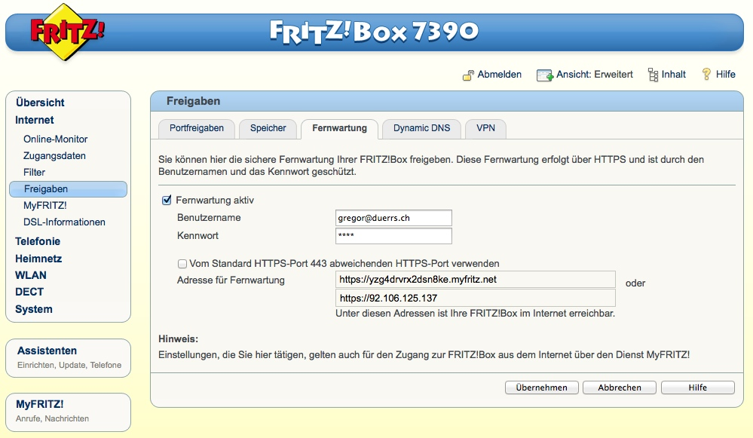

## Dynamic DNS

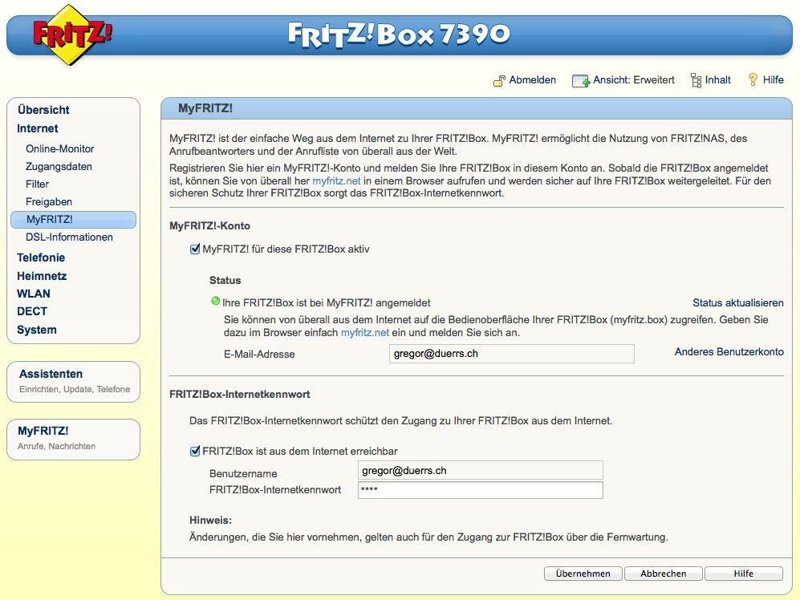

Alternativ zu MyFRITZ! könnte ein anderer DNS-Anbieter verwendet werden.

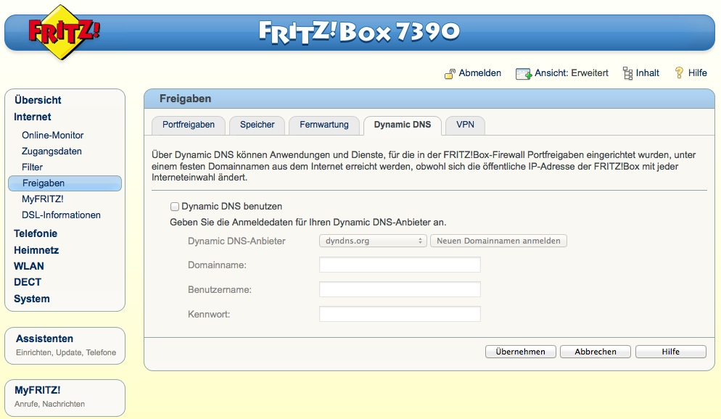

## Portfreigaben

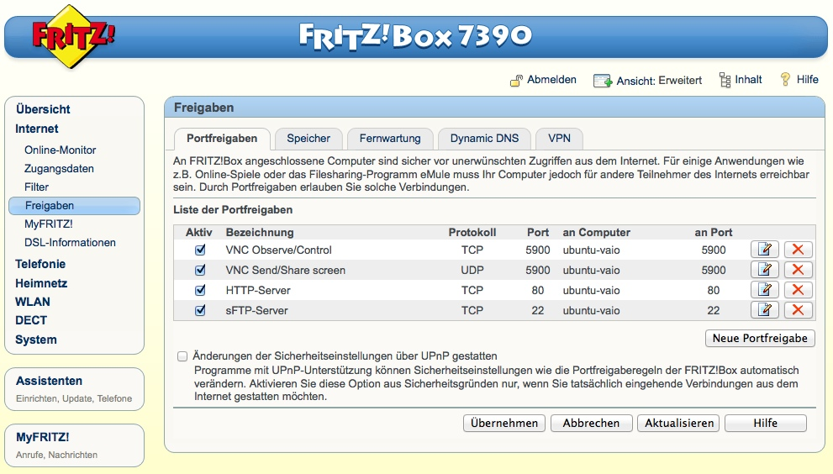

<http://images.apple.com/remotedesktop/pdf/ARD_Admin_Guide_v3.3.pdf>

# Client

## VPN Configuration

VPN Basics:

<http://www.avm.de/de/Service/Service-Portale/Service-Portal/index.php?portal=VPNen>

Download the „Configure FRITZ!Box VPN Connection“ Software (this step can be skipped, if the Fritz!Box is already konfigured for VPN):

<http://webgw.avm.de/download/Download_en.jsp?partid=14657>

Download the „FRITZ!VPN“ Software:

<http://webgw.avm.de/download/Download_en.jsp?partid=16243>

Import the VPD-File supplied by Gregor.

Follow the instructions here to Konfigure the Fritz!Box for VPD:

<http://www.avm.de/de/Service/Service-Portale/Service-Portal/VPNen_Praxis_und_Tipps/step_by_step_fernzugang.php?portal=VPNen>

Start the VPN-Tunnel using the „FRITZ!VPN“ Software.

## HeidiSQL (MariaDB)

<http://www.heidisql.com/download.php>

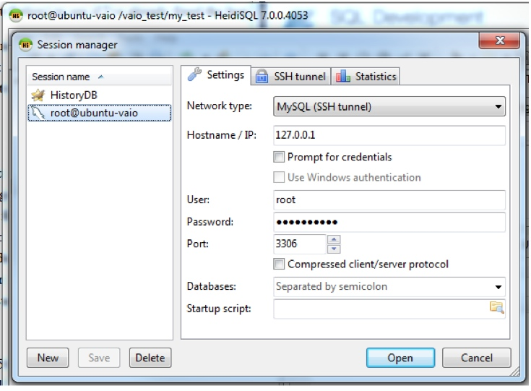

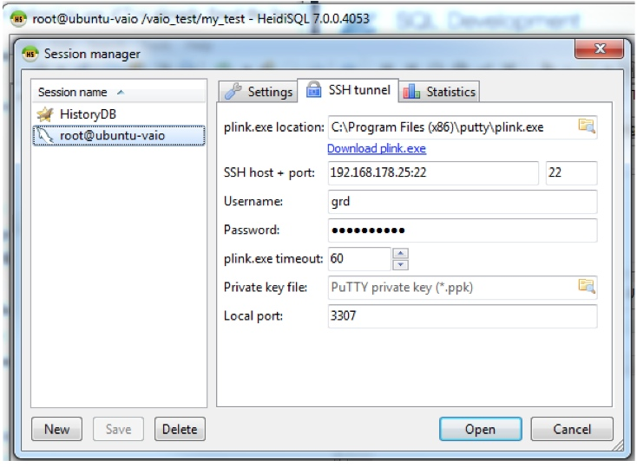

## MySQL Workbench (Oracle)

<http://dev.mysql.com/downloads/tools/workbench/>

<http://www.oracle.com/us/products/mysql/mysql-workbench-066221.html>

